## Front matter

title: “Отчёт по лабораторной работе №6” subtitle: " Поиск файлов. Перенаправление ввода-вывода. Просмотр запущенных процессов " author: “Федорина Эрнест Васильевич НКНбд-01-21”

## Generic otions

lang: ru-RU toc-title: “Содержание”

## Bibliography

bibliography: bib/cite.bib csl: pandoc/csl/gost-r-7-0-5-2008-numeric.csl

## Pdf output format

toc: true # Table of contents toc-depth: 2 lof: true # List of figures lot: true # List of tables fontsize: 12pt linestretch: 1.5 papersize: a4 documentclass: scrreprt ## I18n polyglossia polyglossia-lang: name: russian options: - spelling=modern - babelshorthands=true polyglossia-otherlangs: name: english ## I18n babel babel-lang: russian babel-otherlangs: english ## Fonts mainfont: PT Serif romanfont: PT Serif sansfont: PT Sans monofont: PT Mono mainfontoptions: Ligatures=TeX romanfontoptions: Ligatures=TeX sansfontoptions: Ligatures=TeX,Scale=MatchLowercase monofontoptions: Scale=MatchLowercase,Scale=0.9 ## Biblatex biblatex: true biblio-style: “gost-numeric” biblatexoptions: - parentracker=true - backend=biber - hyperref=auto - language=auto - autolang=other* - citestyle=gost-numeric ## Pandoc-crossref LaTeX customization figureTitle: “Рис.” tableTitle: “Таблица” listingTitle: “Листинг” lofTitle: “Список иллюстраций” lotTitle: “Список таблиц” lolTitle: “Листинги” ## Misc options indent: true header-includes: -

# keep figures where there are in the text

## # keep figures where there are in the text

# Цель работы

Ознакомление с инструментами поиска файлов и фильтрации текстовых данных. Приобретение практических навыков: по управлению процессами (и заданиями), по проверке использования диска и обслуживанию файловых систем.

# Задание

1. Осуществите вход в систему, используя соответствующее имя пользователя.
2. Запишите в файл file.txt названия файлов, содержащихся в каталоге /etc. Допишите в этот же файл названия файлов, содержащихся в вашем домашнем каталоге.
3. Выведите имена всех файлов из file.txt, имеющих расширение .conf, после чего запишите их в новый текстовой файл conf.txt. Кулябов Д. С. и др. Операционные системы 59
4. Определите, какие файлы в вашем домашнем каталоге имеют имена, начинавшиеся с символа c? Предложите несколько вариантов, как это сделать.
5. Выведите на экран (по странично) имена файлов из каталога /etc, начинающиеся с символа h.
6. Запустите в фоновом режиме процесс, который будет записывать в файл ~/logfile файлы, имена которых начинаются с log.
7. Удалите файл ~/logfile.
8. Запустите из консоли в фоновом режиме редактор gedit.
9. Определите идентификатор процесса gedit, используя команду ps, конвейер и фильтр grep. Как ещё можно определить идентификатор процесса?
10. Прочтите справку (man) команды kill, после чего используйте её для завершения процесса gedit.
11. Выполните команды df и du, предварительно получив более подробную информацию об этих командах, с помощью команды man.
12. Воспользовавшись справкой команды find, выведите имена всех директорий, имеющихся в вашем домашнем каталоге.

# Теоретическое введение

В системе по умолчанию открыто три специальных потока: – stdin — стандартный поток ввода (по умолчанию: клавиатура), файловый дескриптор 0; – stdout — стандартный поток вывода (по умолчанию: консоль), файловый дескриптор 1; – stderr — стандартный поток вывод сообщений об ошибках (по умолчанию: консоль), файловый дескриптор 2. Большинство используемых в консоли команд и программ записывают результаты своей работы в стандартный поток вывода stdout. Например, команда ls выводит в стандартный поток вывода (консоль) список файлов в текущей директории. Потоки вывода и ввода можно перенаправлять на другие файлы или устройства. Проще всего это делается с помощью символов >, >>, <, <<. Рассмотрим пример.

# Перенаправление stdout (вывода) в файл. # Если файл отсутствовал, то он создаётся, # иначе -- перезаписывается. # Создаёт файл, содержащий список дерева каталогов. ls -lR > dir-tree.list 1>filename # Перенаправление вывода (stdout) в файл "filename". 1>>filename # Перенаправление вывода (stdout) в файл “filename”, # файл открывается в режиме добавления. 2>filename # Перенаправление stderr в файл “filename”. 2>>filename # Перенаправление stderr в файл “filename”, # файл открывается в режиме добавления. &>filename # Перенаправление stdout и stderr в файл “filename”.`

# Выполнение лабораторной работы

Записали в файл file.txt названия файлов в /etc и названия файлов в домашнем каталоге(рис.1)

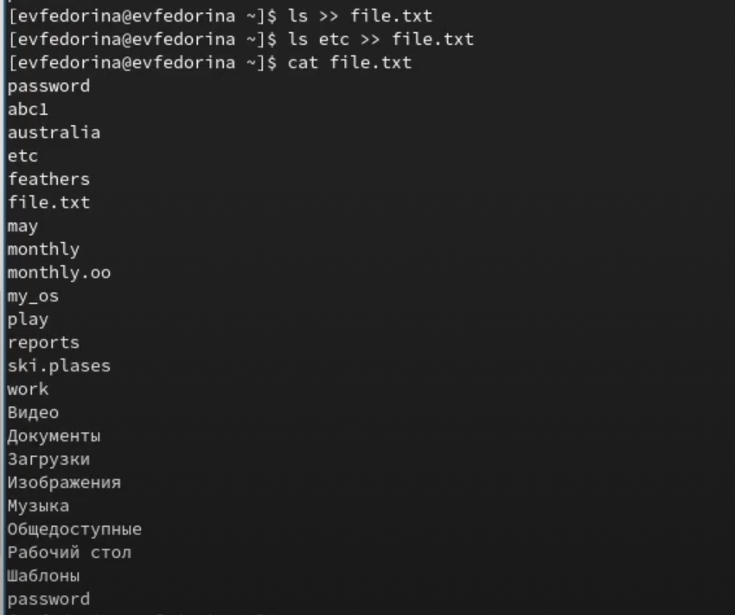{рис.1}

Вывели имена всех файлов с расширешием .conf и записали их в отдельный файл(рис.2) 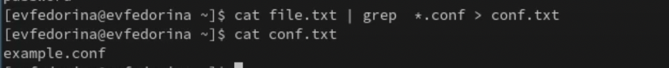{рис.2}

Нашли все файлы, начинающиеся с “c”(рис.3)

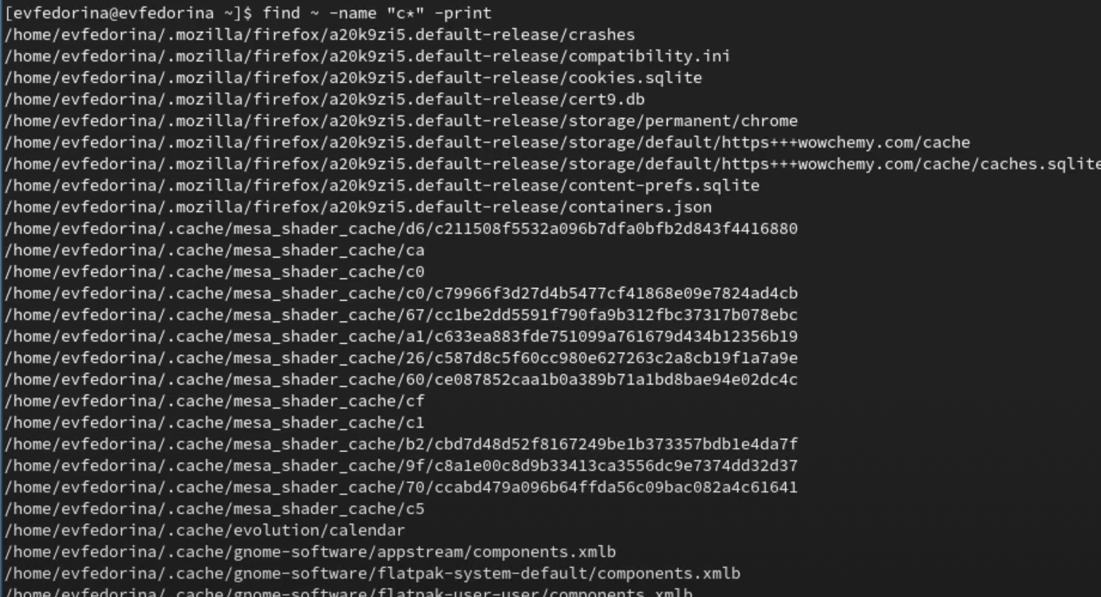{рис.3}

Нашли все файлы из /etc6 начинающихся с “h”(рис.4)

{рис.4}

Запустили процесс нахождение файлов, начинающихся с log в фоновом режиме(рис.5) log{рис.5}

Удалили logfile.txt(рис.6)

rm{рис.6}

Запустили gedit в фоновом режиме(рис.7)

gedit{рис.7}

Нашли индентификатор процесса gedit(рис.8)

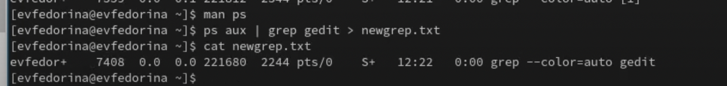{рис.8}

С помощью kill завершили процесс gedit(рис.9)

опции{рис.9}

Изучили команды df и du и запустили их(рис.10.11)

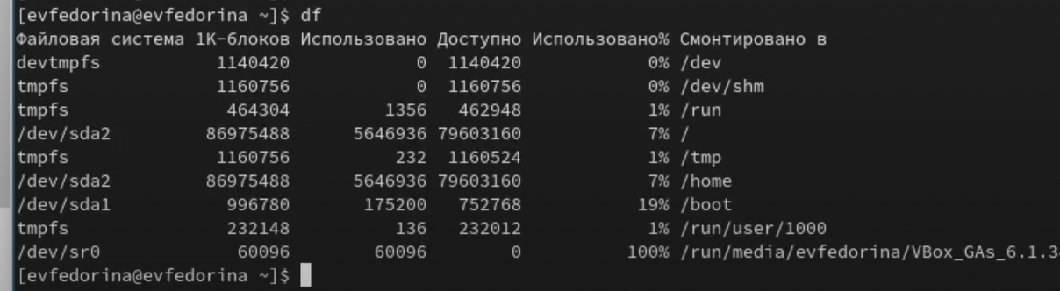{рис.10}

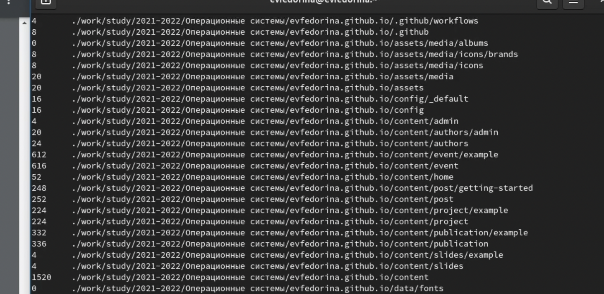{рис.11}

Вывели имена всех директорий домашнего каталога(рис. 12.13)

опции{рис.12}

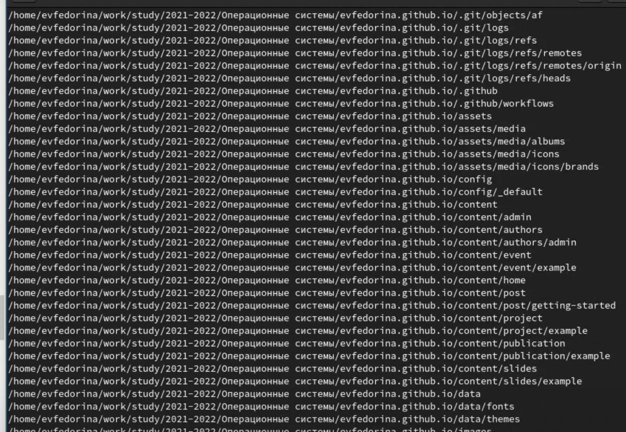{рис.13}

# Выводы

Ознакомились с инструментами поиска файлов и фильтрации текстовых данных. Приобрели практические навыки: по управлению процессами (и заданиями), по проверке использования диска и обслуживанию файловых систем.